- РПЗ ПРОВЕРКА
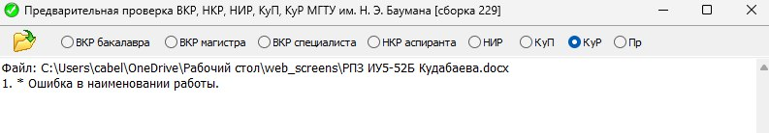
- Зайдем обычным пользователем
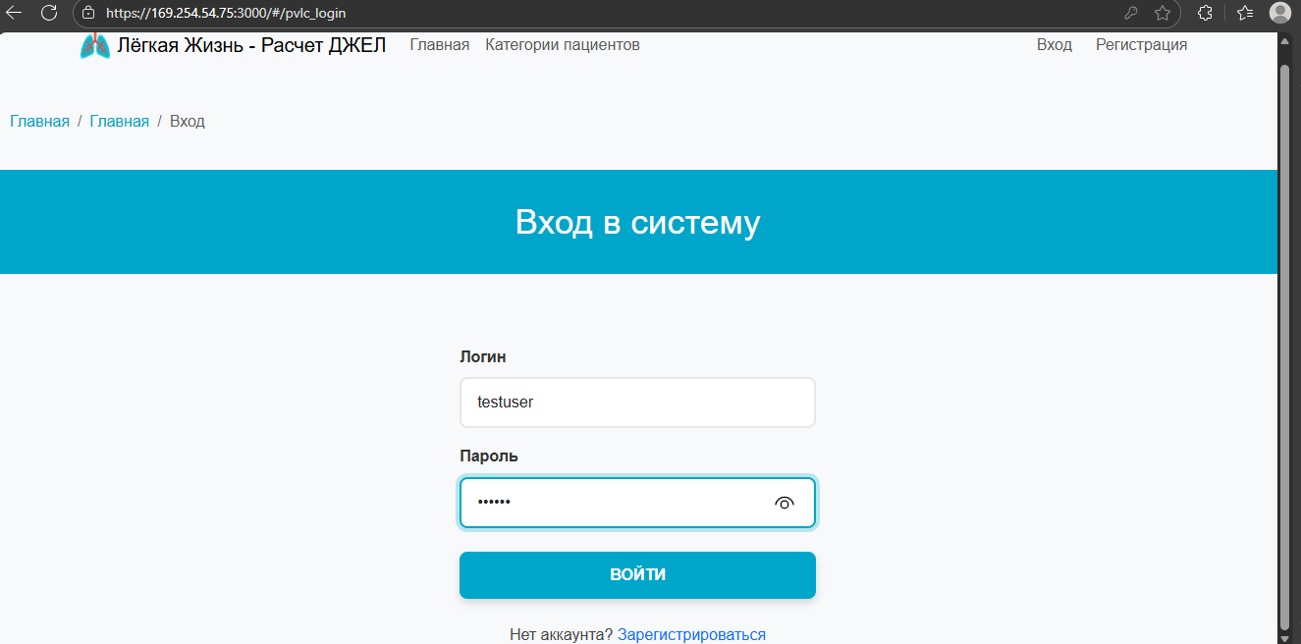
- Делаем заявку и формируем:
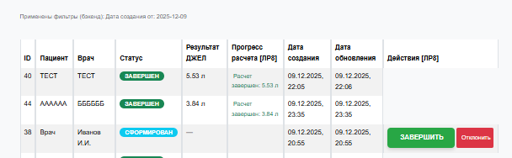

- Зайдем как модератор
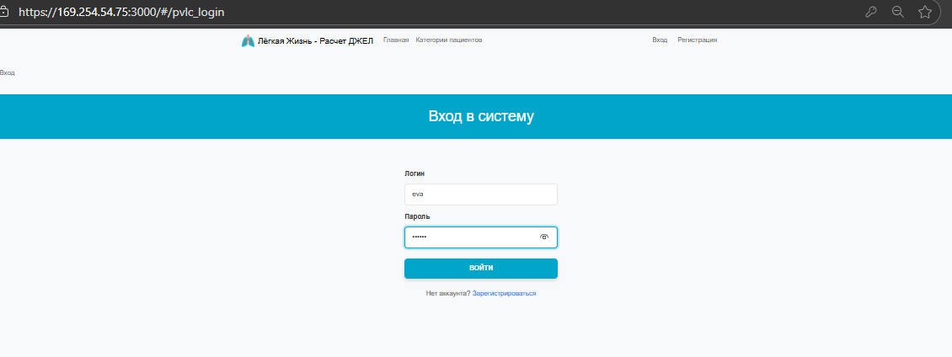
- Завершим заявку
Заявка работает, расчёты видны:

- POST http://localhost:8001/api/async-calculate/
json
{
"card_id": 45,
"calculations": [
{
"formula_id": 1,
"title": "Мальчики 4-7 лет",
"formula": "ДЖЕЛ (л) = (0.043 × Рост) - (0.015 × Возраст) - 2.085",
"input_height": 167
},
{
"formula_id": 2,
"title": "Девочки 4-7 лет",
"formula": "ДЖЕЛ (л) = (0.037 × Рост) - (0.012 × Возраст) - 2.123",
"input_height": 156
}
]
}
- PUT http://localhost:8080/api/pvlc-med-cards/45/async-result
json
{
"async_key": "async_key_12345678",
"total_result": 8.00,
"calculated_count": 2,
"individual_results": [
{
"formula_id": 1,
"individual_result": 4.50,
"title": "Мальчики 4-7 лет"
},
{
"formula_id": 2,
"individual_result": 3.50,
"title": "Девочки 4-7 лет"
}
]
}

